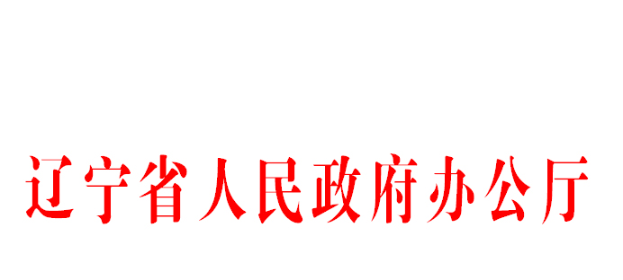
辽政办〔2022〕43号
辽宁省人民政府办公厅关于印发
《政策文件解读工作规范（试行）》的通知

各市人民政府，省政府各厅委、各直属机构：
现将《政策文件解读工作规范（试行）》印发给你们，请认真抓好贯彻落实。
辽宁省人民政府办公厅
2022年9月1日
（此件公开发布）
政策文件解读工作规范（试行）
为进一步提升行政机关政策文件解读工作质量，切实增进企业和群众对政策的理解和认同，打通政策落地“最后一公里”，根据党中央、国务院相关工作部署和省委、省政府工作要求，现结合我省实际，制定本工作规范。
一、解读范围
（一）政府规章。
（二）行政规范性文件。以政府或政府办公厅（室）名义印发，涉及公民、法人和其他组织切身利益、重大公共利益、需广泛知晓的政策文件。
（三）政府组成部门、直属机构以及法律、法规授权的管理公共事务的组织（以下统称政府部门）等制定的，涉及公民、法人和其他组织切身利益、重大公共利益、需广泛知晓的政策文件。
（四）其他需要进行解读的政策文件。
（五）上述政策文件在决策前广泛征求社会意见时，一般也要做好征求意见稿的解读工作。
二、解读主体
政府部门是政府政策文件解读的责任主体。
（一）政府规章，由起草部门会同司法行政部门做好解读工作。
（二）以政府或政府办公厅（室）名义制发的政策文件，由起草部门负责解读工作。
（三）以政府部门名义制发的政策文件，由起草部门负责解读工作。多部门联合制发的政策文件，由牵头部门负责解读工作，其他联合发文部门配合。
政府部门主要负责人是政策文件的第一解读人和责任人，应通过参加新闻发布会、接受访谈、撰写解读文章等多种方式，带头解读政策，发布权威声音。
三、解读程序
坚持政策文件与解读方案、解读材料同步组织、同步审签、同步部署。
（一）政府规章，由起草部门起草解读方案和解读材料，由司法行政部门报送代拟稿时一并报送政府办公厅（室）。
（二）以政府或政府办公厅（室）名义印发的文件，起草部门报审文件代拟稿时一并报送解读方案和解读材料。没有解读方案和解读材料的，政府办公厅（室）不予收文办理。起草部门认为文件不在解读范围，无需解读的，在报审文件时予以说明，由政府办公厅（室）确定是否需要解读。
（三）以部门名义制发的政策文件，由起草处室负责解读工作，起草处室认为文件无需解读的，与本部门政府信息公开工作机构研究确定是否需要解读。
（四）政府规章、政策文件审定后，起草部门应对解读材料进行相应的修改完善。政策文件公开后，须在3个工作日内发布文字解读，同时按照解读方案组织开展图解、新闻发布、政策吹风、访谈等工作。
四、解读内容
解读材料要有针对性，不能简单精简或摘抄政策文件。解读材料应包括：
（一）制发政策文件的背景、依据、目标、任务。
（二）对文件中的关键词、专业术语及社会公众可能误解、质疑的内容进行诠释。
（三）涉及具体办理事项的，应提供办事指南，列明受理单位、地址和联系方式，办事条件、资料、程序、时限以及其他注意事项等。
（四）涉及执法事项的，应说明执行范围、执行程序、执行标准等。
（五）属对原有政策进行修订的，应说明修订的理由、新旧政策的衔接和差异。
（六）属贯彻执行上级政策的，应说明本级政策措施的特点和创新点。
（七）解读材料要标注解读单位、解读人及解读人办公电话，方便群众咨询。
五、解读形式
解读材料要辅以案例、数据、采用答问等方式，运用图表、动画、音频、视频、H5等形式展现，使解读信息可视、可读、可感、可用。
（一）文字解读，即起草部门提供的文字解读材料。
（二）图表图解，即依据文字解读材料，组织专业队伍制作的图表图解，突出数据和案例等信息。
（三）视频动漫，即依据文字解读材料，组织专业队伍制作H5、视频动漫等。
（四）新闻发布会，即召开新闻发布会就重大政策进行解读。
（五）访谈，即组织文件起草或执行部门相关人员接受访谈，解读政策。
（六）解读文章，即邀请政策参与制定者，掌握相关政策、熟悉有关领域业务的专家学者和新闻媒体撰写的解读文章。
各类政策文件均需进行文字解读。政府规章，以省、市政府及其办公厅（室）名义印发的政策文件需制作图表图解。以部门名义印发的政策性文件应积极开展图解工作，并根据实际情况，逐步提高图解比例。各行政机关根据自身实际，积极运用H5、视频动漫、访谈、解读文章等方式做好政策解读工作。按照本级宣传部门的统一安排，充分利用新闻发布会进行政策解读。
六、解读发布
政府网站、政务新媒体是解读信息第一发布平台，同时依托政府公报、报刊、广播、电视以及其它新闻媒体等途径拓宽解读信息发布渠道。
（一）政府门户网站、部门网站应设置“政策解读”栏目，集中发布文字解读、图表图解、H5、视频动漫、解读文章等解读信息。省、市政府门户网站还需设置“新闻发布会”及访谈类栏目，集中发布本级政府新闻发布会、访谈等文字、视频信息。解读信息页面应与对应政策文件页面互为链接，方便公众查阅。省政府门户网站政策解读栏目，将链接各市政府和省直部门网站的政策解读栏目。
（二）政务新媒体应根据自身功能定位，相应做好政策解读信息发布工作。
（三）政府公报。政府公报电子版全文刊载政策文件及解读材料。
（四）新闻媒体。要积极利用本地报刊、广播、电视新媒体等途径发布政策解读信息。
七、跟踪回应
（一）探索建立跟踪解读回应机制，政府门户网站、部门网站、12345热线服务平台及政务新媒体开设专栏，收集政策执行中遇到的困难和问题。
（二）政策文件起草部门要密切关注重要政策执行过程中的各方反映，特别是对涉及企业发展和民生问题的重要政策，要跟踪评估政策实施效果，及时对相关舆情和社会关注点、误解误读点进行回应，有针对性地释疑解惑，必要时分段、多次、持续开展解读，增进社会共识。
（三）省、市政府部门应针对群众关注的政策热点，加强对基层一线执行人员的政策解读工作，确保政策在实际执行环节不遗漏、不走样。
本工作规范适用于省、市政府办公部门、组成部门、直属特设机构、直属机构、部门管理机构、派出机构、非常设机构等。县级政策解读工作，根据本地区实际参照执行。

